PRESSEINFORMATION

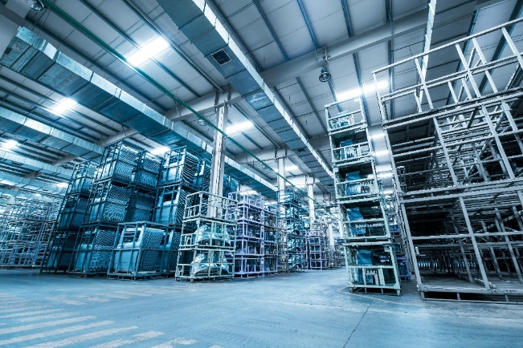
Die Würfel-Gruppe hat für einen langjährigen Kunden in Mahndorf (Bremen) innerhalb von 10 Monaten eine neue Lagerhalle errichtet. Quelle: Adobe Stock

Automotive Logistik
Würfel baut weiteres Lager für einen namhaften Kunststofftankhersteller
Endmontage und Just-in-Sequence-Belieferung von Tanksystemen für die PKW-Produktion – Fläche von 2.000 qm bereits voll ausgelastet

Bremerhaven, den 29. März 2022 – Der Geschäftsbereich Logistik der Würfel-Gruppe hat für seinen langjährigen Kunden – einen namhaften Kunststofftankhersteller – in Mahndorf (Bremen) innerhalb von 10 Monaten eine neue Lagerhalle mit einer Fläche von 2.000 qm errichtet, die bereits voll ausgelastet ist. Für seinen Kunden übernimmt Würfel am Standort Bremen die Endmontage sowie die Just-in-Sequence-Belieferung von Tanksystemen für die PKW-Fertigung eines benachbarten Automobilherstellers. „Das Erweitern von Lagerkapazitäten im Rahmen konkreter Projekte ist Teil unserer kundenorientierten Strategie, die auf enge und langfristige Partnerschaften ausgerichtet ist“, erklärt Hans-Jürgen Schlausch, Geschäftsführer der Würfel Holding GmbH. Die Würfel-Gruppe feierte ihr 75jähriges Bestehen.
Die neue Halle verfügt über zwei ebenerdige Tore und bietet eine Nutzhöhe (UKB) von 7,50m. Beim Planen und Bauen standen ökologische Kriterien im Vordergrund. So erfolgt zum Beispiel die Oberflächenentwässerung auf natürliche Weise mit im Boden versenkten Rigolen. Dabei wird das Regenwasser in Geländemulden aufgefangen und von dort über den Mutterboden in eine mit Kies gefüllte Rigole geleitet. Von diesem Zwischenspeicher versickert es in das Erdreich und wird dem Grundwasser zugeführt. Die bewachsene obere Bodenzone dient als Filter. Für ein angenehmes Arbeitsklima sorgt eine hocheffiziente Gas-Zentralheizung mit sechs individuellen Heizsystemen.
Der Bereich Logistik gehört zu den besonders schnell expandierenden Geschäftsfeldern der Würfel Holding. Eine wachsende Zahl an Kunden aus Industrie und Handel entdecken die Vorteile, die durch das Auslagern von Teilbereichen ihrer Produktions- und Versandprozesse an einen flexiblen Logistik-Partner entstehen. Die Würfel-Gruppe erbringt an 17 Standorten umfassende Dienstleistungen zum Optimieren komplexer Logistikketten. Das Portfolio reicht von der Beschaffung, über die Produktion und Distribution bis hin zum After Sales.
Hintergrund: Würfel Holding
Die Würfel Holding ist ein Full Service Dienstleister mit 75-jähriger Firmengeschichte. Das mittelständische Unternehmen hat sich unter anderem auf Transporte mit Jumbo-Wechselbrücken spezialisiert. Zudem bietet Würfel maßgeschneiderte Logistiksysteme. Hier reicht die Bandbreite von der einfachen Versandabwicklung bis hin zu komplexen automatisierten Logistiklösungen.
Insgesamt beschäftigt die in Bremerhaven beheimatete Holding mehr als 1.700 Mitarbeiterinnen und Mitarbeiter. Die Gruppe betreibt in Deutschland, Polen und Ungarn 18 Standorte und disponiert täglich mehr als 400 Fahrzeuge, von denen sich der Großteil in eigenem Besitz befindet. Zudem verfügt Würfel über 1.000 Wechselbrücken und moderne Lagerkapazitäten mit einer Gesamtfläche von 258.000 Quadratmetern. Infos unter www.wuerfel.com.

Pressekontakte:
Würfel Holding GmbH | KfdM – Kommunikation für den Mittelstand
Karim Gebara  Geschäftsführer  Am Leuchtturm 10  D-27568 Bremerhaven  Direkt: +49(0)471/9795-183  E-Mail: wuerfel@wuerfel.com | Marcus Walter  Schulstraße 29  84183 Niederviehbach  Mobil: 0170 / 77 36 70 5  E-Mail: walter@kfdm.eu

